Министерство образования и науки РФ

Санкт-Петербургский политехнический университет Петра Великого

Институт компьютерных наук и кибербезопасности

Высшая школа «Компьютерных технологий и информационных систем»

ОТЧЕТ

по дисциплине «Алгоритмизация и Программирование»

**Лабораторная работа № 1**

**Выполнил:**

Cтудент гр. 5130902/40002 Г.Ю. Рюмин

**Проверил**

Ст. преподаватель А.М. Журавская

Санкт-Петербург

2024 г.

## **Задание**

## В соответствии с персональным вариантом, вычислить значения функции y=F(x) для значений аргумента x, изменяющегося в интервале от Xначальное до Xконечное c шагом ∆x. Для вычисления значений использовать собственную функцию, т.е. ввести функцию пользователя F(x). Для использования математических функций (синус, косинус, логарифм) необходимо подключить математическую библиотеку (#include ―math.h‖). из полученных данных сформировать таблицу содержащую столбцы – №п.п; значение аргумента х; значение параметра а; значение аргумента у.

## Выходные данные должны быть сформатированы в виде таблицы. При невозможности вычисления значения выражения, должна содержаться соответствующая запись в каждой строке таблицы.

## Программа должна корректно работать (вывод результата или сообщения об ошибки вычисления) при вводе значения параметра a в диапазоне значений 0, ±10-6 –106.

Вариант задание №26.

|  |  |  |  |  |
| --- | --- | --- | --- | --- |
| № | y | Xначальное | Xконечное | ∆x |
| 26 | $$y=\frac{2x}{\sqrt{0.2a+cos⁡(\frac{x}{2}+a)}}$$ | -0.9 | 4.1 | 0.5 |

## **Код программы**

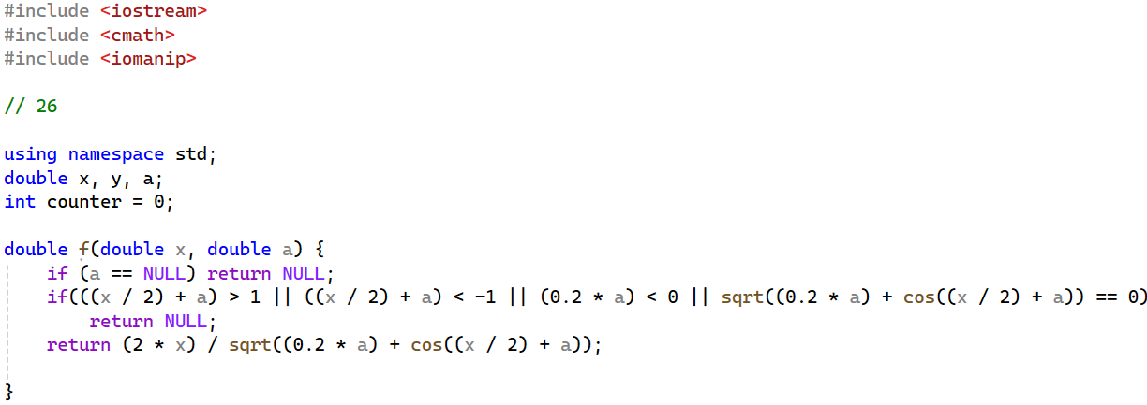

Рис.1 – Код программы, часть 1

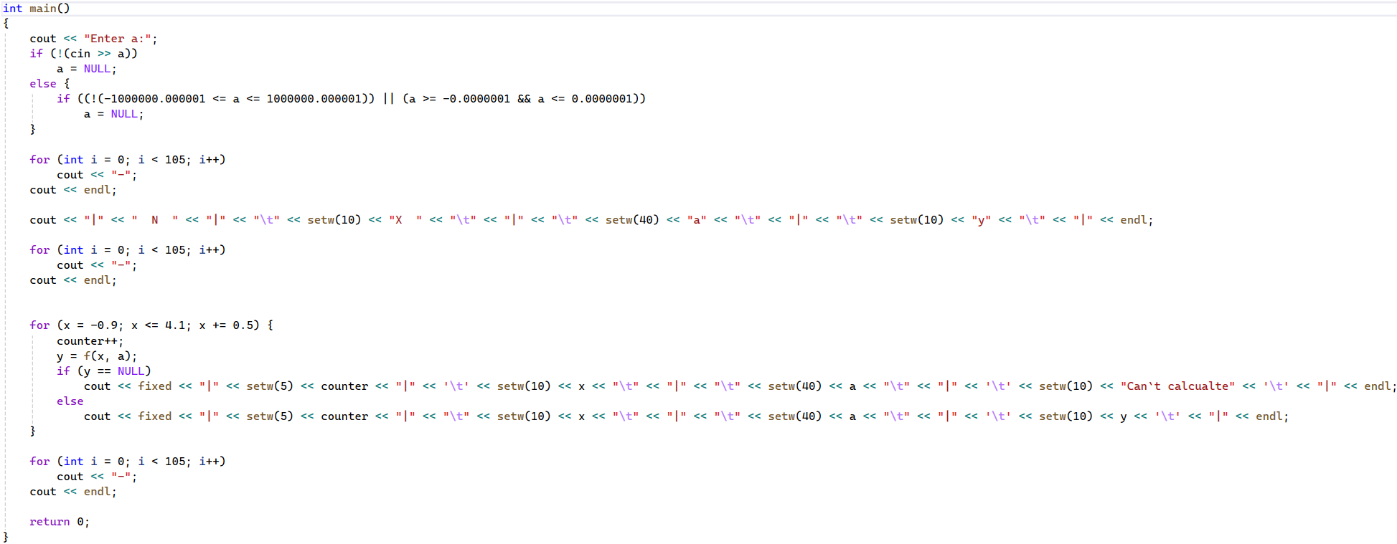

Рис.2 – Код программы, часть 2

**Пример работы программы**

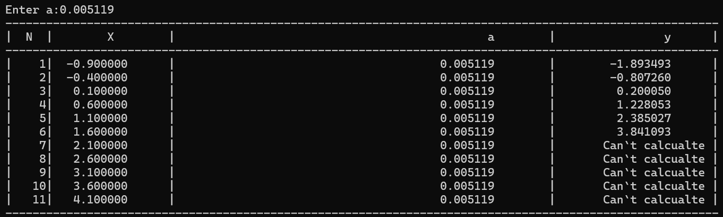

Рис.3 – Пример работы программы c правильными значениями

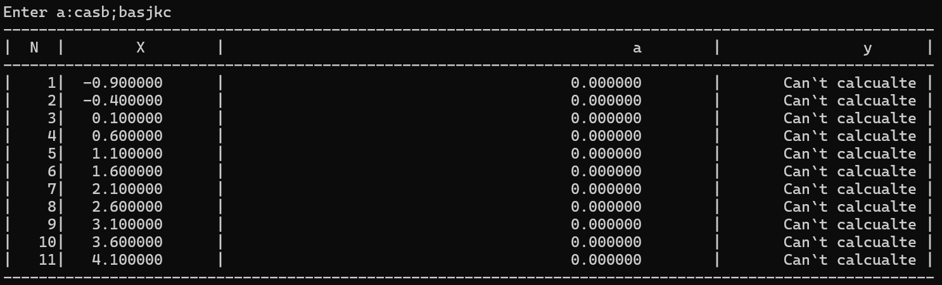

Рис.4 – Пример работы программы c строковыми значениями

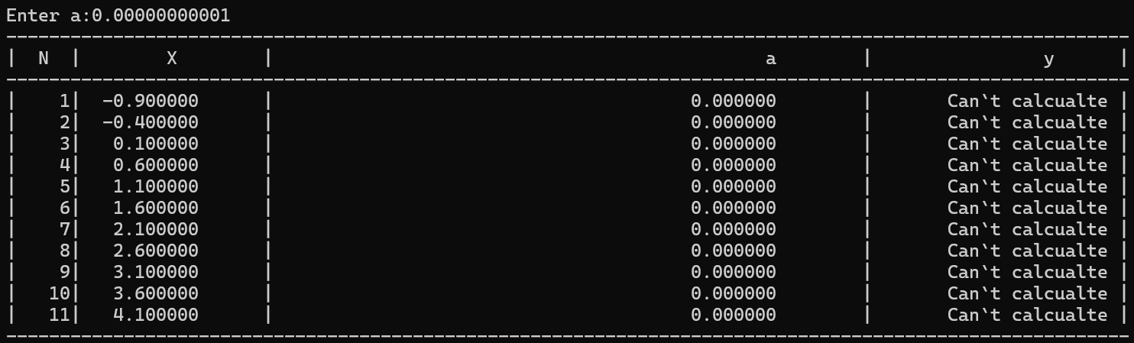

Рис.5 – Пример работы программы c слишком малыми значениями

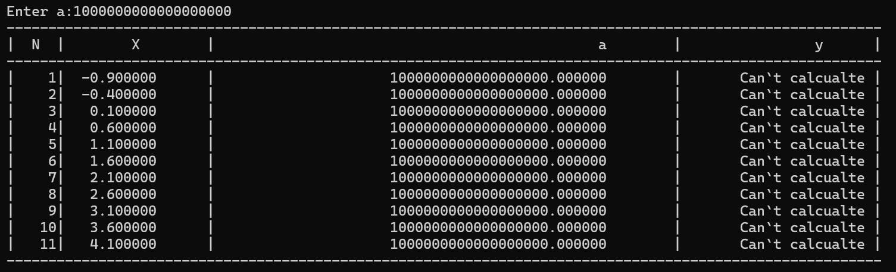 Рис.6 – Пример работы программы c слишком большими значениями

## **Вывод**

Благодаря этой лабораторной работе я:

* Научился работать с пользовательскими функциями;
* Приобрёл умение использовать циклы;
* Приобрёл умение работать с условным оператором;
* Изучил форматированный вывод данных;
* Изучил математическу библиотеки math.h.